

Первым делом нужно оперативно сообщить по телефонному номер 112 полную информацию о месте обнаружения и количестве БПЛА. При этом лучше покинуть опасную зону либо укрыться в тени зданий или деревьев, советуют спасатели.

то: ГКУ «ЛЕНОБЛПОЖСПАС»

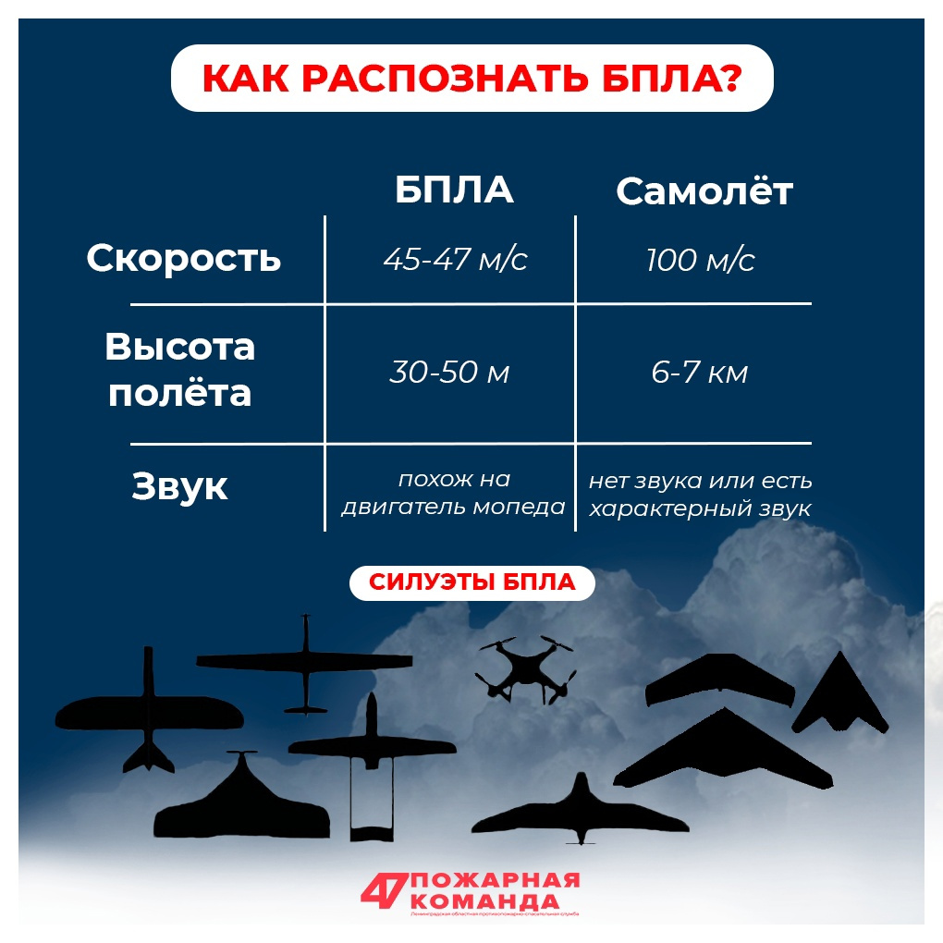

Фото: ГКУ «ЛЕНОБЛПОЖСПАС»

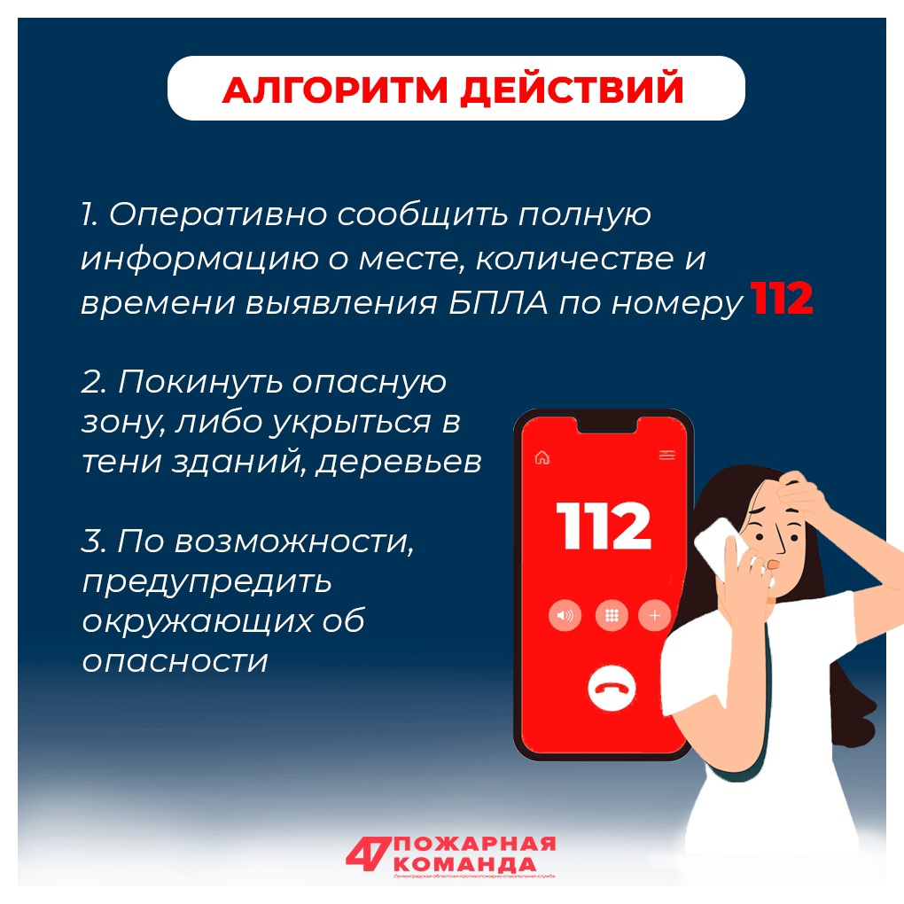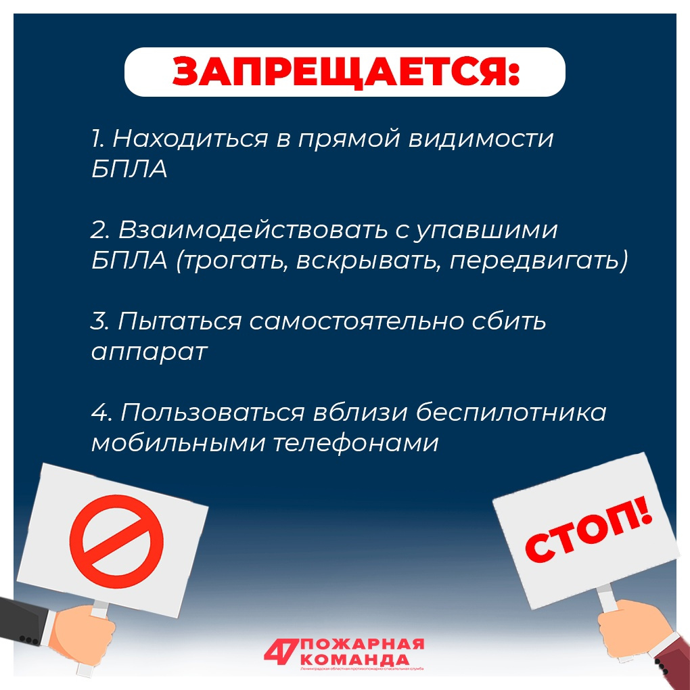

Фото: ГКУ «ЛЕНОБЛПОЖСПАС»

В то же время запрещено находиться в прямой видимости БПЛА, пытаться самостоятельно его сбить, а также трогать или вскрывать, если он уже находится на земле. В этом случае нельзя также пользоваться мобильным телефоном вблизи беспилотника.